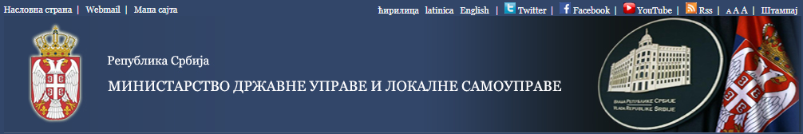

РУЖИЋ: ОЧЕКУЈЕМ ПРОАКТИВНИЈУ УЛОГУ УПРАВНИХ ОКРУГА
Министар државне управе и локалне самоуправе Бранко Ружић подвукао је данас у Нишу на састанку са начелницима управних округа Републике Србије, да ће настојати да ојача њихову улогу како би се обезбедила боља комуникација републичке и локалних власти и боља координација рада поверених послова на локалу.
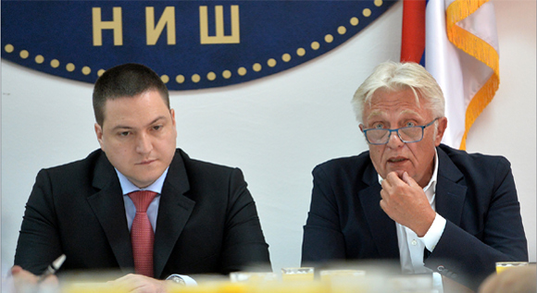
„Врло добро знам какву су улогу начелници имали у ранијим годинама и колико могу да помогну у остваривању заједничког циља – да управа постане прави, професионални сервис грађана и привреде“, рекао је Ружић и додао да је то улога и обавеза ове државе.
Незадовољни тренутним стањем у окрузима, недовољном ангажованошћу округа у спровођењу политика на локалном нивоу, начелници су истакли спремност да у наредном периоду буду озбиљни партнери и ослонац у раду на обезбеђивању ефикаснијих услуга грађанима Србије.
Министар је истакао да је та подршка посебно потребна у примени Закона о инспекцијском надзору, јер је неефикасна инспекцијска администрација са дуплираним контролама, нејасним захтевима представљала директан трошак за фирме. Иако је Закон већ дао ефекте, потребно је да се ускладе даље активности како би се обезбедила већа транспарентност у раду свих инспекцијских служби и боља анализа ризика.
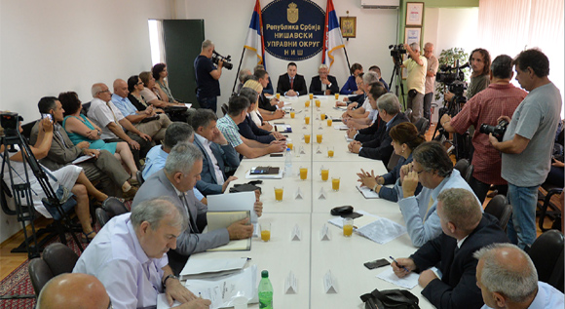
Oн је подвукао да ће Министарство имати фокус на успостављању новог службеничког система који покрива све аспекте – од запошљавања, вредновања учинка, стручног усавршавања, оцењивања, све до престанка радног односа.
„Очекујемо вашу проактивнију улогу, да брзо реагујете на проблеме нарочито у погледу инспекцијског надзора, али и евентуалног израженог незадовољства грађана радом управе на локалу, или спорог или неодговорног односа локалне управе према грађанима, јавности или медијима“, закључио је министар.

Извор: Министарство државне управе и локaлане самоуправе
www.mduls.gov.rs
http://www.mduls.gov.rs/aktivnosti-saopstenja.php#a835

